РОССИЙСКАЯ ФЕДЕРАЦИЯ
УПРАВЛЕНИЕ ОБРАЗОВАНИЯ, СПОРТА И ФИЗИЧЕСКОЙ КУЛЬТУРЫ
АДМИНИСТРАЦИИ ГОРОДА ОРЛА
МУНИЦИПАЛЬНОЕ БЮДЖЕТНОЕ ОБШЕОБРАЗОВАТЕЛЬНОЕ УЧРЕЖДЕНИЕ-
ШКОЛА №35 имени А.Г. ПЕРЕЛЫГИНА ГОРОДА ОРЛА
302012, г .Орел, ул. Абрамова и Соколова,д.76 тел. 54-48-35

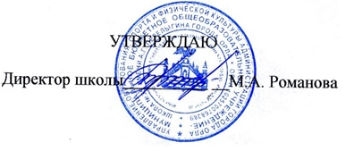Приказ №69/2 – Д от 10.09.2025 г.

Состав Совета школьного спортивного клуба «Гармония»
2025 – 2026 уч .год

1.Ковынев С.Н., учитель физической культуры, руководитель клуба
2.Калашникова Н.В, зам. директора по ВР
3.Антонова Вероника, ученица 11 класса
4.Гутман Кирилл, ученик 11 класса
5.Хазов Владислав, ученик 11 класса
6.Ульянов Артем, ученик 10 класса
7.Кузнецов Вячеслав, ученик 9 класса
8.Хвостов Н.Н., учитель физической культуры, заместитель руководителя клуба.

